React

组件

高阶组件
HOC,是在react中重用逻辑的高级技术
特点：高阶组件的参数是一个组件，返回值是一个新组件，高阶组件是一个函数

传参

父传子
子组件接收参数使用 this.props.参数名
组件写法
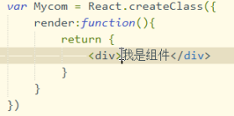

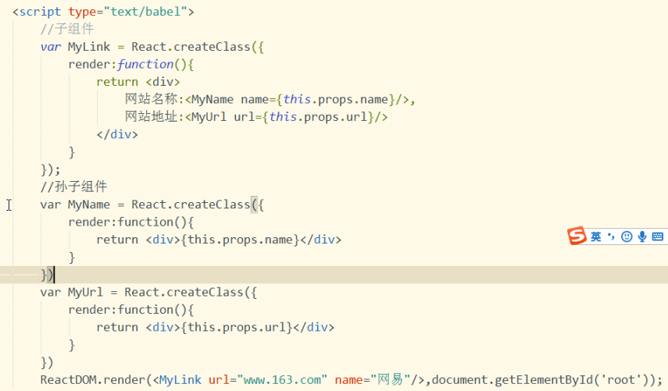

子传父

注意：react组件不需要注册

一个实例
<!DOCTYPE html>
<html lang="en">

<head>
<meta charset="UTF-8">
<meta name="viewport" content="width=device-width, initial-scale=1.0">
<title>Document</title>
</head>

<body>
<div id="root">

</div>
</body>
<!--解析react语法-->
<script src="https://cdn.bootcss.com/react/15.4.2/react.min.js"></script>
<!--将解析的内容渲染到dom-->
<script src="https://cdn.bootcss.com/react/15.4.2/react-dom.min.js"></script>
<!--babel 解析的是 jsx语法-->
<script src="https://cdn.bootcss.com/babel-standalone/6.22.1/babel.min.js"></script>
<script src="./maoyandata.js"></script>
<script type="text/babel">
var ListArr = list.data.films;
console.log(ListArr)

var MyList = React.createClass({
render: function () {
return (
<div>
<h2>正在热映电影</h2>
{ListArr.map(function (item) {
return (
<ul>
<li className="film">
<img className="img" src={item.poster} />s
<div clas Name="cont">
<div className="contM">
<p>{item.name}</p>
<p className="actiors">主演：{item.actors.map(function (i) {
return <p>{i.name}、</p>
})}</p>
</div>
<button>{item.grade !== undefined ? "购票":"想看"}</button>
</div>
</li>
</ul>
)
})}
</div>

)
}
})
ReactDOM.render(<MyList />, document.getElementById('root'))
</script>

</html>

<style>
body,div,p,ul,li{margin: 0;padding: 0;}
li{list-style: none;}
.img{
width: 60px;
height: 100px;
}
.film{
display: flex;
flex-wrap: nowrap;
background-color: orange;
margin-top: 5px;
}
.actiors{
display: flex;
flex-wrap: wrap;
}
.cont{
display: flex;
flex-wrap: nowrap;
justify-content: space-around;
align-items: center;
}
.cont button{
height: 40px;
}
.contM{
width: 60%;
}
</style>

父子：子组件中使用，this.props.***接受

子传父：
- 调用子组件时，将父组件的函数作为参数传递 <Child cancel={mode=>this.cancel(mode)}/>
- 在子组件中接受 this.props.cancel()
- 在子组件中将传过来的函数进行事件绑定onClick = {() =>this.props.cancel(false)}

函数式组件

受控组件：
敲击键盘时接收不到数据，需要受state的控制 value为空就接收不到值

非受控组件：敲击键盘时能够接受数据
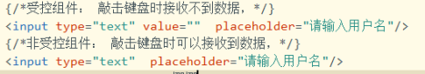

Hook的使用
能够帮助函数式组件模拟state状态

函数式组件和类组件的区别
- 函数式组件性能高于类组件；因为：类组件使用时需要实例化，而函数式组件直接执行函数返回结果
- 函数式组件没有this，没有生命周期，没有state状态；
类组件就有this，有生命周期，有state状态可以继承父类的方法和属性；
只做渲染时推荐使用函数式组件

事件及事件传参

-- onClick ={this.change}
--onClick = {(ev) => this.change(ev,参数)}
--onClick = { this.change.bind(this,参数)}

State状态
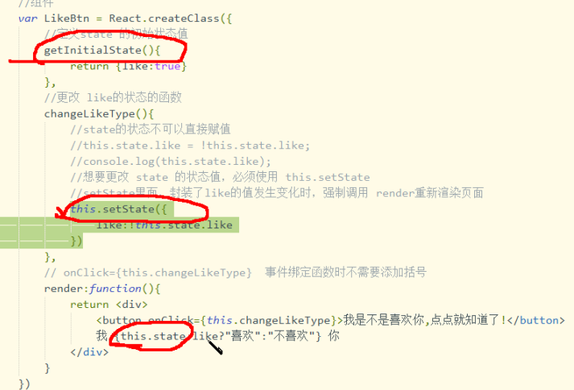

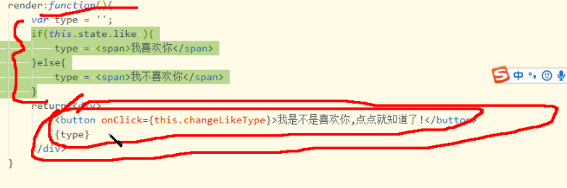

设置初始值最近用方式 constructor（）{ this.state={}}
replaceState会清空状态，只保留使用到的状态、变量

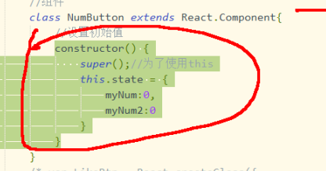

在根节点子元素中只能使用三目运算
在return外面可以使用if-else

事件传参

Refs
可以使用this下面的refs属性直接获取到真实dom节点
注意：如果可以通过声明实现的，尽量不要使用refs
- 处理焦点，文本选择，媒体控制
- 触发强制动画
- 继承第三方的domku

Fragment

如果组件返回的是多个标签，因为需要一个跟节点，所以必须引入fragment

Context
需要传递多层的props的时候，希望中间层不要一级一级的传递，就使用 context

Hook
在 非 class 类组件中 使用 state 或钩子函数 的一种解决方式

React新特性

-- Context 类似于全局变量，可以避免中间的几层组件传递 props
-- ContextType
-- lazy 组件的懒加载的
-- Suspense 解决异步组件刚开始时，没渲染出来报错的问题
-- 错误边界（Error boundaries） 当后台数据没有调到，报错处理的问题，可以通过 错误边界引入错误的提示页面
-- memo shouldComponentUpdate ，当 页面不需要重新渲染时，可以调用该钩子函数
-- hooks
-- getDerivedStateFromProps，组件初始（重新渲染）加载时，获取当前的props与state的值（在此钩子函数中不能使用this），再此比较返回最新值对象（这个返回简单点说就相当于setState）
-- getSnapshotBeforeUpdate：会在最终的 render 之前被调用，也就是说在 getSnapshotBeforeUpdate 中读取到的 DOM 元素状态是可以保证与 componentDidUpdate 中一致的。**

[新特性精讲](https://segmentfault.com/a/1190000017321982)

生命周期
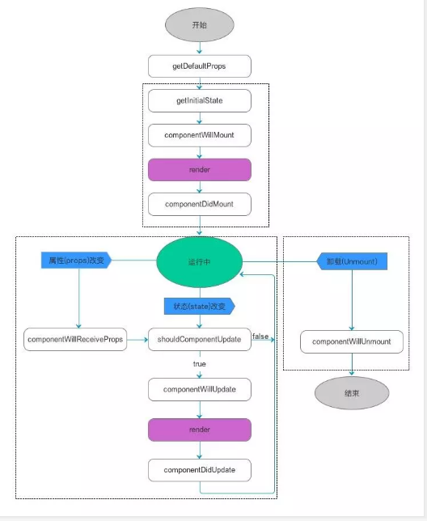

生命周期钩子函数
https://www.jianshu.com/p/b331d0e4b398
getDefaultProps
getInitialState
componentWillMount 挂载前
render 渲染
componentDidMount 挂载后 异步操作、获取数据
componentWillUpdate 更新前
componentDidUpdate 更新后
componentWillUnmount 销毁前 结束ajax 解除定时器 解除绑定事件 回收资源
shouldComponentUpdate 默认返回false ，性能优化； 返回值为true 触发 componentWillUpdate componentDidUpdate render
返回是false 不触发 componentWillUpdate componentDidUpdate render
componentWillReceiveProps 父组件传给子组件的props发生变化时触发

v17.0之后将要删除的钩子函数 有：componentWillMount componentWillUpdate componentWillReceiveProps
在 16.3 版本后新增的钩子函数有：[文档](https://blog.csdn.net/smile_ycm/article/details/87714287)
getDerivedStateFromProps，组件初始（重新渲染）加载时，获取当前的props与state的值（在此钩子函数中不能使用this），再此比较返回最新值对象（这个返回简单点说就相当于setState）
getSnapshotBeforeUpdate：会在最终的 render 之前被调用，也就是说在 getSnapshotBeforeUpdate 中读取到的 DOM 元素状态是可以保证与 componentDidUpdate 中一致的。

组件的生命周期可分成三个状态：
1. Mounting：已插入真实 DOM
2. Updating：正在被重新渲染
3. Unmounting：已移出真实 DOM
V17.0之后的版本删除的钩子函数
componentWillMount ，componentWillReceiveProps ，componentWillUpdate
在 v16.3以上版本新增的钩子函数
getDerivedStateFromProps，getSnapshotBeforeUpdate

https://blog.csdn.net/smile_ycm/article/details/87714287

卸载前：结束未完成的ajax ，解除绑定事件，解除定时器，回收资源优化性能

路由

Route属性
//exact={true} 可以表示 完全匹配
/* 页面参数:
match: params
location: state(传的参数是数组或对象) search
history: go(-1) 跳转到上一页或上几页 push( 路径) 跳转到某一页
*/
/*
Route 有三种方式：
1.component 路由到一个组件
2.render 路由的内容直接渲染出来
3.children 可以匹配任何路径
*/

BrowserRouter属性
//basename 为所有位置添加一个基准URL
//getUserConfirmation 进入页面前需要执行的一些提示代码
//forceRefresh 为了兼容 ie的低版本不识别 html5的history属性，如果是true就需要强制整页刷新；默认是false
//keyLength 可以唯一的标识某个时间点的该页面 设置它里面路由的 location.key 的长度。默认是6。（key的作用：点击同一个链接时，每次该路由下的 location.key都会改变，可以通过 key 的变化来刷新页面。）

传参
1.params 传字符串或数值
path="/user/:参数名" 在 Link 里面传递参数值 <Link to="/user/666"> user页面 </Link>
页面中接收参数 match.params.参数名
2.search 传字符串
在链接时， to属性 使用 对象的形式，设置了 search的值 <Link to={{pathname:'/search',search:"?name=lili&age=21&sex=nan"}}> search页面 </Link>
在页面接收时，使用 {new URLSearchParams(location.search).get('name')}

3.state 可以页面间传参传递 数组或对象
在链接时， to属性 使用 对象的形式，<Link to={{pathname:'/state',state:数组或对象}}> state页面 </Link>
在页面接收时，使用 {location.state.名字}
*/
//replace: bool 为 true 时，点击链接后将使用新地址替换掉上一次访问的地址

项目使用框架：ant design

项目开启

创建项目：
- 安装node
- 安装淘宝镜像
- 全局安装脚手架 cnpm install -g create-react-app
- 进入项目目录
- 创建项目 create-react-app react-router-01/
- 安装所需要的插件
cnpm install --save react-router-dom axios http-proxy-middleware react-flexible swiper@3.4.2 antd reset-css
cnpm install --save-dev scss scss-loader node-sass
- developments：（开发和生产模式）运行时的依赖，发布后，既生产环境下还要用的模块。
Devdevelopments：（开发模式）开发时的依赖，里面的模块都是开发时用的，发布时用不到它。
- 开启 cnpm start

Redux（react的状态管理）
原理图
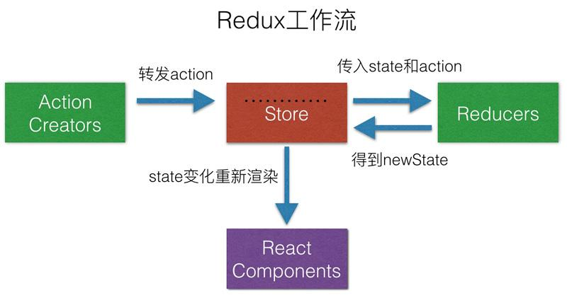
store是管理全局状态的，视图可以获取到store的状态，视图产生用户操作后会调用actionCreator的方法来生成一个action，将其dispatch派发给store
store会将当前的状态和此次的action交给reducer处理，reducer处理后需要返回新的状态，此时store就能得知数据的变化，然后回通知视图获取最新的数据

原则

单一数据源：
整个应用的state被储存在一棵objecttree中并且这个objecttree只存在于唯一一个store中

State是只读的：
惟一改变 state 的方法就是触发 action，action 是一个用于描述已发生事件的普通对象

纯函数修改状态：
特点：参数不变、不会调用不纯的函数，不会调用i/o

中间件
Redux-thunk

Redux-router

Websocket
是一种网络通信协议，很多高级功能都需要它。

HTTP 协议有一个缺陷：通信只能由客户端发起（只能是客户端向服务器发出请求，服务器返回查询结果。HTTP 协议做不到服务器主动向客户端推送信息）

特点：
（1）建立在 TCP 协议之上，服务器端的实现比较容易。

（2）与 HTTP 协议有着良好的兼容性。默认端口也是80和443，并且握手阶段采用 HTTP 协议，因此握手时不容易屏蔽，能通过各种 HTTP 代理服务器。

（3）数据格式比较轻量，性能开销小，通信高效。

（4）可以发送文本，也可以发送二进制数据。

（5）没有同源限制，客户端可以与任意服务器通信。

（6）协议标识符是ws（如果加密，则为wss），服务器网址就是 URL。
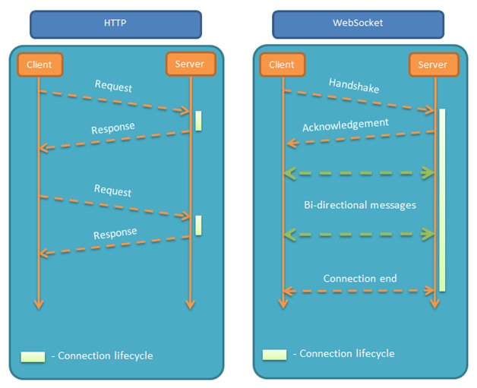

Redux应用场景
1.用户的使用方式复杂
2.不同身份的用户有不同的使用方式（比如普通用户和管理员）
3.多个用户之间可以协作
4.与服务器大量交互，或者使用了WebSocket
5.View要从多个来源获取数据
总结：多交互、多数据源

从组件角度考虑：
某个组件的状态，需要共享
某个状态需要在任何地方都可以拿到
一个组件需要改变全局状态
一个组件需要改变另一个组件的状态

Redux应用不同框架（vue只能使用一个框架）

Saga
单线程、管理应用程序sideEffect（副作用，例如获取异步数据，访问浏览器缓存）

import {put ,call,take,fork,delay,takeEvery,all} from 'redux-saga/effects';
/*
put : redux 中的dispatch,发送动作，且发送的动作都会被reducer接收
call: 使用异步请求
take: 监听action， 返回值是监听到的action对象
fork：在非阻塞的调用中使用
delay:延时
takeEvery:允许并发action
all:创建 effect的描述信息，用来命令中间件，并行运行多个 effect，并且等待他们全部完成
*/

